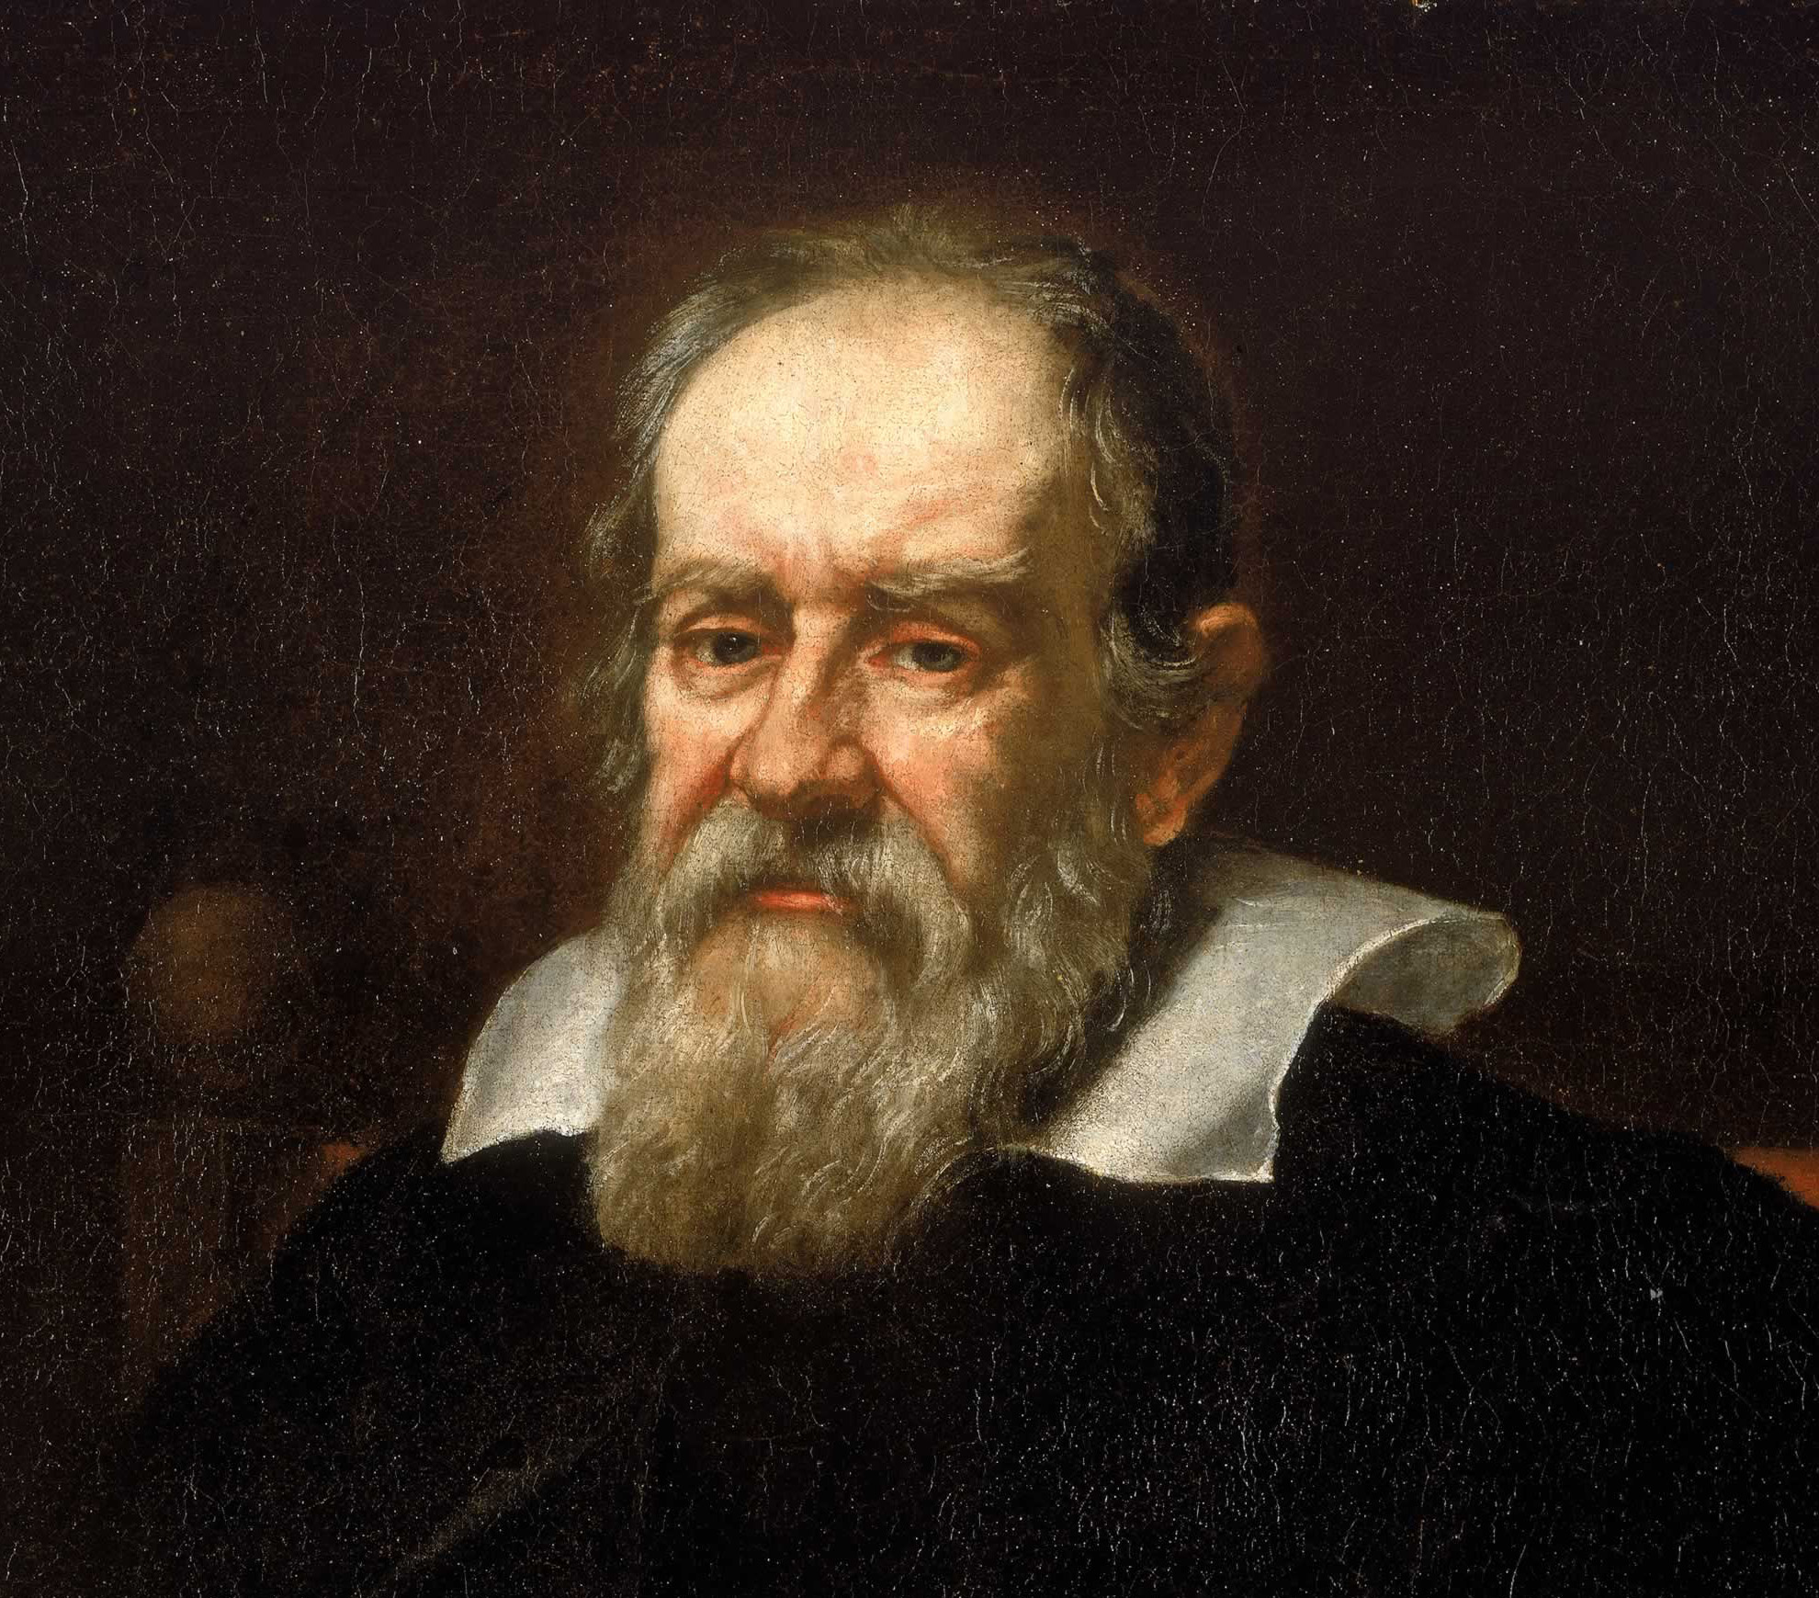

Galilei csillaga 1612
Szövegértési feladatlap

„Szitakötő program”

- Olvasd el figyelmesen a Szitakötő c. folyóirat 26-27. oldalán található cikket, és válaszolj a kérdésekre!

- Adj más címet az írásnak!
-----------------------------------------------------------------------------------------------------------------

- Mi a neve annak a bolygónak, amelyet elsőként Galilei látott meg?
-----------------------------------------------------------------------------------------------------------------

- Mit gondolt az ismeretlen égitestről?
-----------------------------------------------------------------------------------------------------------------

- Milyen eszköz segítette a csillagászati megfigyeléseiben?
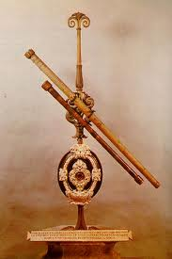
-----------------------------------------------------------------------------------------------------------------

- Milyen erényekkel dicsekedhetett Galilei?
-----------------------------------------------------------------------------------------------------------------
- Milyen emberi gyengeségei voltak?
-----------------------------------------------------------------------------------------------------------------
- Mi volt a katolikus egyház álláspontja a világegyetem középpontjáról?
-----------------------------------------------------------------------------------------------------------------
- Mit gondolt ugyanerről a tudós?
-----------------------------------------------------------------------------------------------------------------
- Igaz-e, hogy az egyház visszavonatta legfontosabb megállapításait?
----------------------------------------------------------------------------------------------------------------
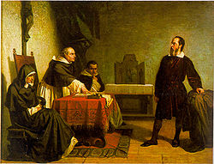
Galilei a római inkvizíció előtt
(Christiano Banti festménye)

Tudod-e?
Galileo Galilei 1610. január 7-én fedezte fel a Jupiter bolygó négy legnagyobb holdját. Ez a felfedezése komoly érv volt a Földközpontú világképpel szemben, mely szerint a Föld van a középpontban és minden más körülötte kering.
1633-ban a római törvényszék (inkvizíció) perbe fogta. Az eljárás során akár halálbüntetést is kaphatott volna. Végül kénytelen volt visszavonni a Föld mozgására vonatkozó tanait. Börtönbüntetésre ítélték, melyet később házi őrizetre változtattak. Minden művét betiltották, sőt eltiltották a tudományos művek írásától is, de az ítéletnek ezt a pontját később nem tartatták be.
1633. december 1-jén visszatért otthonába a Firenze melletti Arcetriben lévő professzori luxuskúriájába, ahol az elkövetkező kilenc évben nyugalomban élt és dolgozott.
Az egyházzal megbékélve, a betegek szentségével megerősítve hunyt el 1642. január 8-án, természetes halállal.

